
Опросный лист на канализационную насосную станцию
Примечание: заполните известные вам пункты
Организация, город
Фамилия, имя, отчество
Должность
Телефон
E-mail
Название объекта
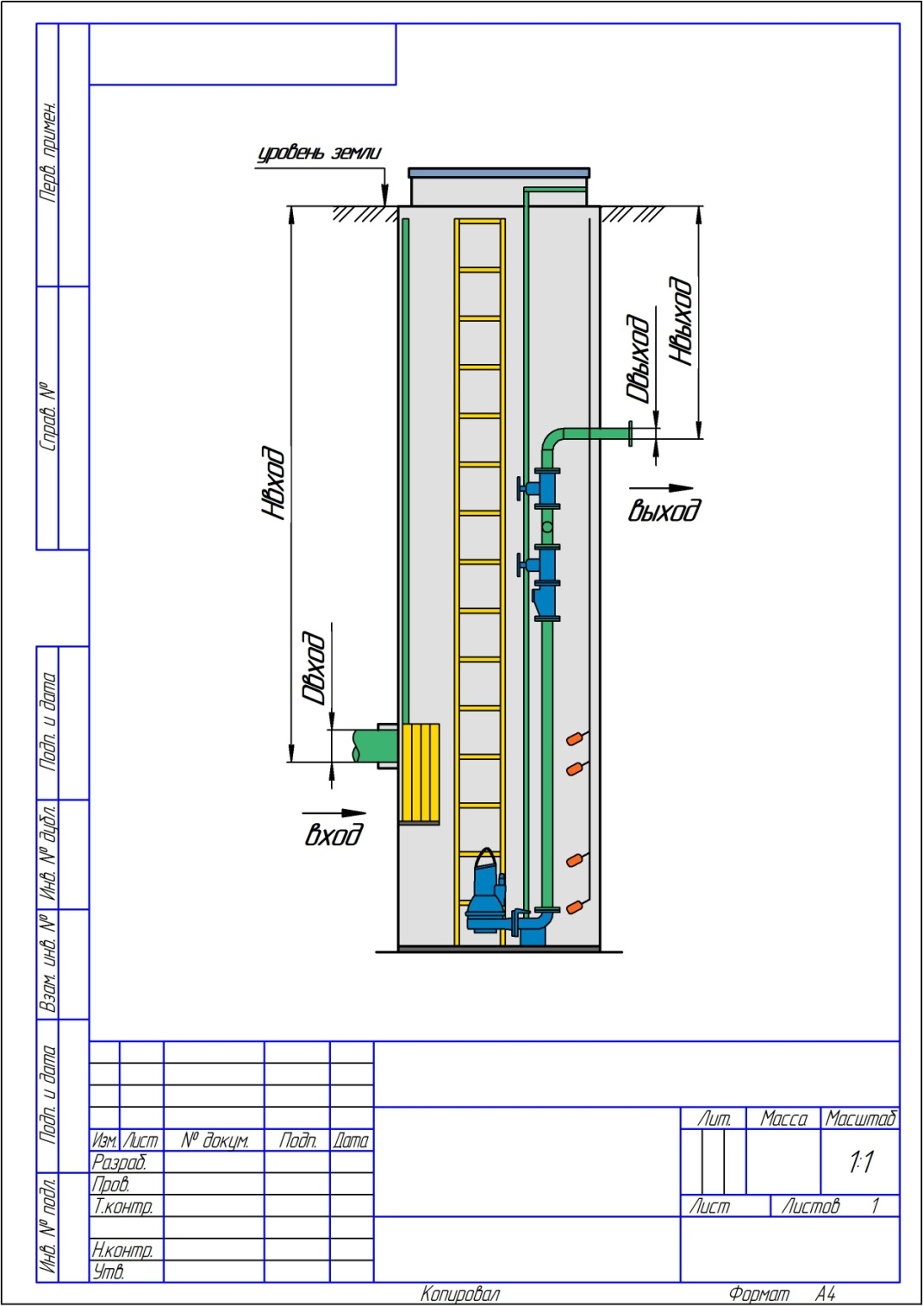
1 | Максимальный приток сточных вод, м³/час
2 | Расчетный напор насоса, м
3 | Количество рабочих насосов в КНС, шт
4 | Количество резервных насосов в КНС, шт
5 | Количество запасных насосов на склад, шт
6 | Глубина залегания сливного трубопровода Нвход, мм
7 | Наружный диаметр сливного трубопровода Dвход, мм
8 | Глубина залегания напорного трубопровода Нвыход, мм
9 | Наружный диаметр напорного трубопровода Dвыход, мм
10 | Количество напорных трубопроводов, шт
11 | Длина напорного трубопровода, м
12 | Разность геодезических высот начала и конца напорного трубопровода, м
13 | Исполнение щита управления (подчеркните) | в помещении  уличное
14 | Количество вводов эл. питания (подчеркните) | один  два с АВР
15 | Требуется ли изготовление наземного павильона над КНС (подчеркните) | да  нет

Дополнительные требования к КНС:
Отправьте заполненный опросный лист по электронной почте: omsk@rodnik99.ru
Компания «Горный родник»  Россия, 644050, г. Омск, ул. Химиков, 8  (3812) 79-54-87, 79-56-14  Сайт: nasosnaya-stantsiya.ru  E-mail: omsk@rodnik99.ru | Производимое оборудование:  Водопроводные и пожарные насосные станции  Канализационные насосные станции  Биологические очистные сооружения  Нефтеуловители и жироуловители

